ANUNȚ DE PARTICIPARE

privind achiziționarea – Suporturi și șevalete
prin procedura de achiziție de valoare mică

- Denumirea autorității contractante: Secretariatul Parlamentului Republicii Moldova
- IDNO: 1006601003762
- Adresa: mun. Chișinău, bd. Ștefan cel Mare și Sfânt, 105
- Numărul de telefon/fax: 0 22 820-205; 820-201; 820-196; 820-221
- Adresa de e-mail și pagina web oficială ale autorității contractante: sap@parlament.md; parlament.md;
- Adresa de e-mail sau pagina web oficială de la care se va putea obține accesul la documentația de atribuire: documentația de atribuire este anexată în cadrul procedurii în SIA RSAP
- Tipul autorității contractante și obiectul principal de activitate (dacă este cazul, mențiunea că autoritatea contractantă este o autoritate centrală de achiziție sau că achiziția implică o altă formă de achiziție comună): Autoritate publică
- Cumpărătorul invită operatorii economici interesați, care îi pot satisface necesitățile, să participe la procedura de achiziție privind livrarea/prestarea următoarelor bunuri/servicii:
Cod CPV: 30193500-3
Nr. d/o | Denumirea bunurilor | Unitatea  de măsură | Cant. | Specificarea tehnică deplină solicitată, Standarde de referință | Valoarea estimată  fără TVA | Clauze cpeciale
1 | Suport pentru pliante din lemn | buc | 3 | Suport pentru pliante din lemn, dimensiuni 148x37x22 cm, culoarea – nuc, executat din lemn, număr de buzunare – 5, destinat pentru pliante și broșuri în format A4. Servește pentru utilizarea la expoziții, prezentări și alte evenimente, pentru distribuirea materialelor publicitare poligrafice. | 3348,00 | Prezentarea mostră
2 | Suport pentru pliante din metal | buc | 2 | Suport din metal pentru utilizare la expoziții, prezentări si alte evenimente, pentru distribuirea materialelor publicitare poligrafice. Carcasa executată din aluminiu, polițele din sticlă organică, dimensiuni suport 163x42x30 cm. Mecanism pliabil, ușor de utilizat, vizibilitate bună pentru toate pliantele; număr de buzunare – 6, destinat pentru pliante și broșuri în format A4. | 5235,00 | Prezentarea mostră
3 | Suport informațional telescopic pe un picior | buc | 8 | Suport informațional telescopic pe un picior, înălțimea 120 cm, ramă din profil sistem “click”, format A4, unghiul de înclinare se reglează vertical, posibil 2 variante ale poziționării: vertical și orizontal, dimensiunea imaginii format A4 – (297 mm x 210 mm), materialele construcției: aluminiu. | 6120,00 | Prezentarea mostră
4 | Șevalet din metal | buc. | 20 | Șevalet portabil, cu picioare reglabile. Pliant pentru depozitare ușoară. Înălțimea extinsă este 180 cm. Fabricat din oțel ușor. Dotat cu geantă din nailon pentru depozitare și husă pentru transportare.  Vizualizare șevalet - triped  Material - metal negru.  Înălțimea maximă a pânzei - 92 cm.  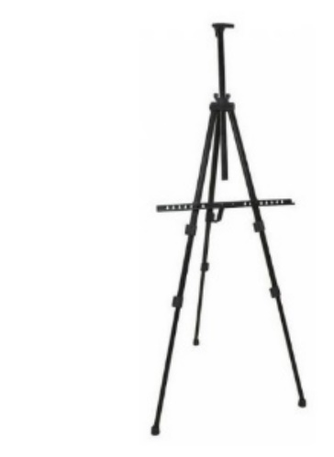 | 6666,67 | Prezentarea mostră
5 | Șevalet din lemn | buc. | 10 | Șevalet de podea din lemn, potrivit pentru pictori.  Dotat cu suport pentru pensule și vopselele. Coloana centrală cu posibilitatea de reglare.  Înălțimea maximă a pânzei - 120 cm  Dimensiune șevalet - 95x55x234cm  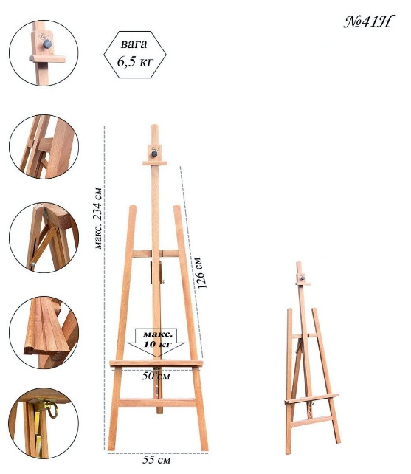 | 8333,33 | Prezentarea mostră
 | Total |  |  |  | 29703,00
Condiție obligatorie: Prezentarea mostră în decurs de 2 zile lucrătoare din data solicitării autorității contractante.

- În cazul în care contractul este împărțit pe loturi un operator economic poate depune oferta (se va selecta):
- Pentru un singur lot V;
- Pentru mai multe loturi;
- Pentru toate loturile;
- Alte limitări privind numărul de loturi care pot fi atribuite aceluiași ofertant nu se aplică.
- Termenii și condițiile de livrare/prestare solicitați: în termen de 30 zile, de la înregistrarea contractului la Trezoreria de Stat - Ministerul Finanțelor.
- Termenul de valabilitate a contractului: 31 decembrie 2023.
- Scurta descriere a criteriilor de calificare:
Nr. d/o | Criteriile de calificare și de selecție  (Descrierea criteriului/cerinței) | Mod de demonstrare a îndeplinirii criteriului/cerinței: | Nivelul minim/  Obligativitatea
1 | Dovada înregistrării persoanei juridice | Certificat/decizie de înregistrare a întreprinderii.  Semnată electronic | Obligatoriu
2 | Propunerea tehnică | Completată conform anexei nr. 22 din Documentația standard pentru realizarea achizițiilor publice de bunuri și servicii aprobată prin Ordinul Ministerului Finanțelor nr. 115 din 15.09.2021, confirmată prin aplicarea semnăturii electronice a ofertantului. | Obligatoriu
3 | Propunerea financiară | Completată conform anexei nr. 23 din Documentația standard pentru realizarea achizițiilor publice de bunuri și servicii aprobată prin Ordinul Ministerului Finanțelor nr. 115 din 15.09.2021, confirmată prin aplicarea semnăturii electronice a ofertantului. | Obligatoriu
4 | Date despre participant | Cu indicarea adresei (fizice, juridice), date de contact (nr. de tel, adresa e-mail), persoana de contact. Semnată electronic | Obligatoriu
5 | Certificat de atribuire a contului bancar | Eliberat de banca deținătoare de cont | Obligatoriu
6 | Declarație de eligibilitate | Conform Anexei nr.2 la Regulamentul cu privire la achizițiile publice de valoare mica. Semnată electronic | Obligatoriu
7 | Mostre | Prezentarea mostră în decurs de 2 zile lucrătoare din data solicitării autorității contractante. | Obligatoriu
- Tehnici și instrumente specifice de atribuire (dacă este cazul specificați dacă se va utiliza acordul-cadru, sistemul dinamic de achiziție sau licitația electronică): nu se aplică.
- Condiții speciale de care depinde îndeplinirea contractului (indicați după caz): nu se aplică.
- Ofertele se prezintă în valuta - lei MD.
- Criteriul de evaluare aplicat pentru atribuirea contractului: cel mai mic preț.
- Factorii de evaluare a ofertei celei mai avantajoase din punct de vedere economic, precum și ponderile lor:
Nr. d/o | Denumirea factorului de evaluare | Ponderea%
 | Nu se aplică | Nu este
- Termenul limită de depunere/deschidere a ofertelor:
- conform SIA RSAP
- pe: conform SIA RSAP
- Adresa la care trebuie transmise ofertele sau cererile de participare:
Ofertele sau cererile de participare vor fi depuse electronic prin intermediul SIA RSAP
- Termenul de valabilitate a ofertelor: 60 de zile
- Locul deschiderii ofertelor: SIA RSAP.
Ofertele întârziate vor fi respinse.
- Limba sau limbile în care trebuie redactate ofertele sau cererile de participare: limba română.
- Alte informații relevante: nu sunt.

Conducătorul grupului de lucru: ______________________________ Tatiana RUSU

Coordonat:
Diana LIPCAN, Șef, Secție achiziții publice

Executor: Valentina Ursu
Tel. (0) 22 820-221

